**SNAPCHAT MẤT NGƯỜI DÙNG TẠI ANH KHI THIẾT KẾ LẠI TOLL**

***Lợi ích trên Instagram sẽ vượt qua 20 triệu người dùng***

Có một cuộc di cư khỏi Snapchat ở Anh. Lần đầu tiên kể từ khi thành lập, số lượng người dùng mạng xã hội sẽ bắt đầu giảm vào năm 2019, theo dự báo sử dụng xã hội mới nhất của Vương quốc Anh eMarketer. Kể từ năm ngoái, thiết kế lại nền tảng của nền tảng, người dùng đang ủng hộ Instagram và các đối thủ khác.

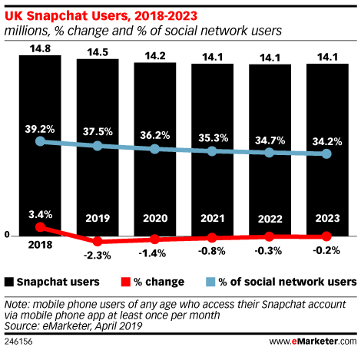

Năm nay, 14,5 triệu người ở Anh sẽ sử dụng Snapchat, giảm 2,3% so với năm ngoái.Việc sử dụng sẽ tiếp tục giảm đến năm 2023, khi nó sẽ giảm xuống còn 14,1 triệu.eMarketer đã cắt giảm đáng kể dự báo kể từ quý 3 năm 2018, khi dự báo 17,0 triệu người dùng cho năm 2019.

[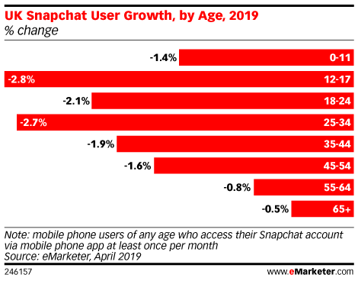](https://www.emarketer.com/api/RedirectAsset?a=chart&r=251671)

Nhiều người dùng Snapchat, đã không đánh giá cao cách họ bị buộc phải xem “Câu chuyện” từ những người có ảnh hưởng được trộn lẫn với “Câu chuyện” từ bạn bè của họ. Hai yếu tố riêng biệt trước khi thiết kế lại năm 2018, chuyên gia phân tích dự báo của eMarketer Showmik Podder. Sự phản ứng dữ dội đã nghiêm trọng đến mức Snapchat buộc phải thu hẹp lại một số thay đổi chỉ vài tháng sau đó, nhưng thiệt hại đã xãy ra.

Điều quan trọng, Snapchat sẽ mất người dùng ở mọi nhóm tuổi. Hai nhân khẩu học chính cho các mạng xã hội sẽ thấy số lần khởi hành cao nhất: người dùng từ 12 đến 17 tuổi (giảm 2,8%) và những người từ 25 đến 34 (giảm 2,7%).

[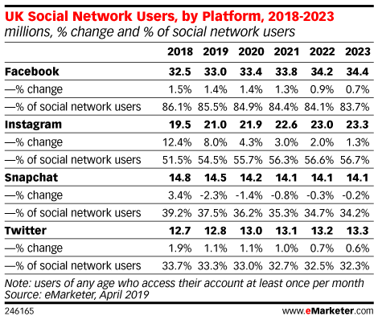](https://www.emarketer.com/api/RedirectAsset?a=chart&r=251679)

Trong khi đó, Google còn quá sớm để biết liệu doanh thu quảng cáo của Snapchat có bị ảnh hưởng do thiết kế lại hay không, số lượng người dùng trẻ tuổi giảm có thể khiến các nhà quảng cáo ít có xu hướng chi tiêu cho nền tảng hơn nếu có thể tiếp cận đối tượng đó ở nơi khác.

Rival Instagram sẽ đón nhiều người rời khỏi Snapchat. Cơ sở người dùng của nó sẽ tăng 8,0% trong năm 2019, đạt 21,0 triệu. Mặc dù tốc độ tăng trưởng của Instagram sẽ chậm lại ở một con số trong năm nay, nhưng nó sẽ vẫn tích cực cho đến năm 2023, khi cơ sở người dùng của nó sẽ đạt 23,3 triệu.

Nhiều tính năng tương tự đã khiến Snapchat trở nên phổ biến đã được Instagram áp dụng, ông Pod Podder cho biết.Điều này đặt ra câu hỏi liệu người dùng Snapchat trước đây có bao giờ quay lại ứng dụng hay không.

Nguyễn Thị Tuyên Ngôn – Khoa QTKD

Nguồn: <https://www.emarketer.com/content/snapchat-losing-uk-users-as-redesign-takes-toll>